Las leyes o principios de Gestalt son una serie de reglas que explican el origen de las percepciones a partir de los estímulos. Para entender más sobre lo que la psicología de Gestalt intenta explicar, piensa en cómo tu mente automáticamente percibe la cara de alguien que conoces bien. Para poder entender la psicología de Gestalt, los partidarios de la Gestalt, pensaban que los procesos como la percepción, el aprendizaje y la cognición no eran tan simples y que no se podían entender con tan solo dividirlos en partes. A ellos les interesaba más las ideas complejas, como el entendimiento, holismo y solución de problemas, que de hecho, si estado por bastante tiempo en la industria del diseño, quizás también te interesen. En este desglose voy a hablar sobre los 9 principios que hay dentro de las leyes particulares. Explicaré su funcionamiento y añadiré algún ejemplo.

En primer lugar, el principio de la simplicidad. Esta nos hace percibir todo en su forma más simple. Es decir, componentes por separado, no tienen significado, pero al juntarlos, nuestra mente lo percibe como algo con significado. Es el ejemplo de la siguiente imagen. Por separado son simples círculos, pero en conjunto es la palabra ´logo´. En la página de la web del cabildo de la palma vemos que su logotipo por separado son líneas de colores que no significan nada, pero en conjunto forman un escudo, logotipo donde se ve claramente una palmera o un árbol significativo rodeado por líneas azules que pueden significar el mar.
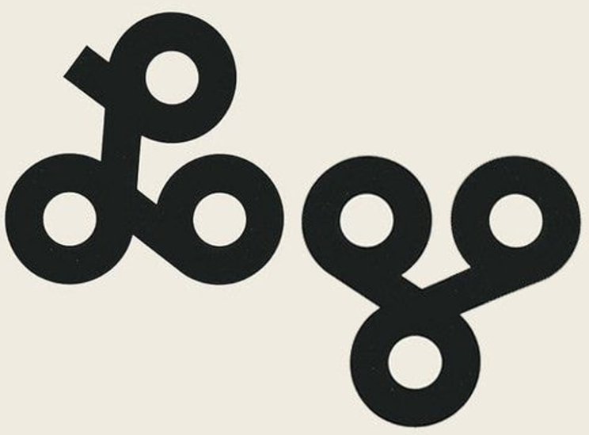


El principio de proximidad se define como que los elementos que están juntos son vistos como más relacionados que los elementos que están separados. En este tipo de proximidades, es importante que la diferencia de separación entre los elementos del grupo sean notoriamente inferiores que la separación entre los diferentes grupos, de forma que se note al primer golpe de vista cuales objetos forman parte del grupo y cuales no. Veamos un ejemplo en la siguiente página web:



En los párrafos, es sencillo encontrar qué parte del texto forma parte de uno u otro párrafo, ya que la separación entre los diferentes renglones de cada párrafo es visiblemente menor que la separación entre párrafos.

Principio de semejanza:
La mente tiene tendencia a agrupar elementos, escogiendo y juntando aquellos que son parecidos en forma, color y tamaño, entre otros aspectos. Utiliza, además, experiencias pasadas para evaluar qué agrupar y qué no. Por ejemplo, en la página principal de Amazon vemos cómo percibimos como «grupo» los elementos de la barra lateral, porque tienen la misma estructura: número + producto. Nos sucede lo mismo con los productos recomendados, son miniaturas del mismo tamaño, colocadas una al lado de la otra y con el título cerca. En anuncios de páginas web podemos ver ejemplos claros.
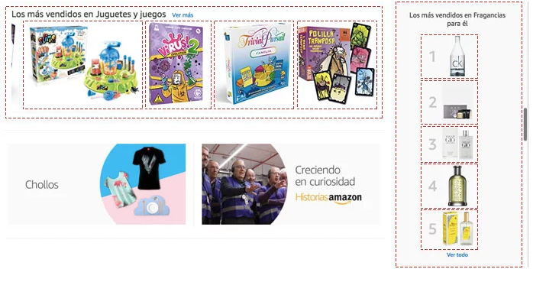

El principio de continuidad se produce cuando los elementos del diseño mantienen una dirección y están próximos alineados entre si. En una página web vemos como los elementos de la navegación los percibimos como bloques que siguen una dirección. En la página de Uber lo vemos claramente.



Principio de dirección común:
Es parecido al principio de proximidad: todos aquellos elementos que parecen construir un patrón o flujo son percibidos como un conjunto. Nos permite darle al contenido cohesión, jerarquía y facilita la escaneabilidad. Un buen ejemplo son los sliders o menús desplegables, cuya animación generan un movimiento que sugieren una dirección. El destino común es un principio que otorga dinamismo a una interfaz gráfica, a través del movimiento y el cambio de ritmo de manera sincrónica. Los breadcrumbs en la navegación o una barra de progreso nos sirven de ejemplo para este principio.
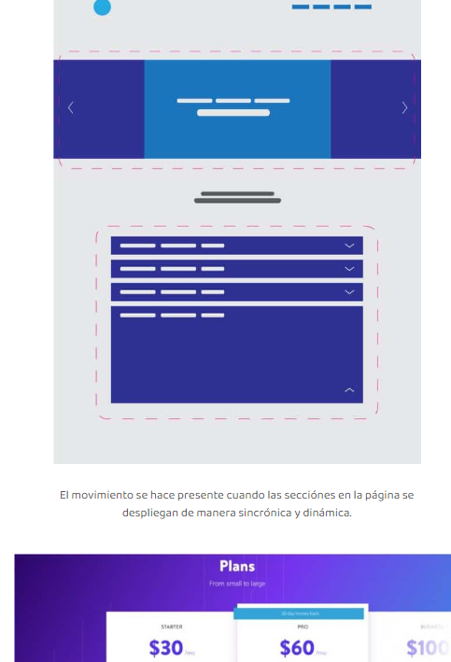

Principio de la relación figura-fondo:
Este principio afirma que no podemos interpretar un elemento como figura y fondo al mismo tiempo. Esto nos permite “organizar” el contenido por capas, de manera que somos conscientes de qué elemento está por delante de cuál y diferenciarlos del que actúa de fondo. La organización de figura/fondo es un fenómeno interesante dentro de la Gestalt. La figura/fondo radica en que se tiende a percibir ciertos elementos como figura, con formas y bordes, y otros como fondo. Hay figuras que, aunque ocupen el mismo porcentaje de lugar dentro de una imagen, tienden a ser figura y no fondo.
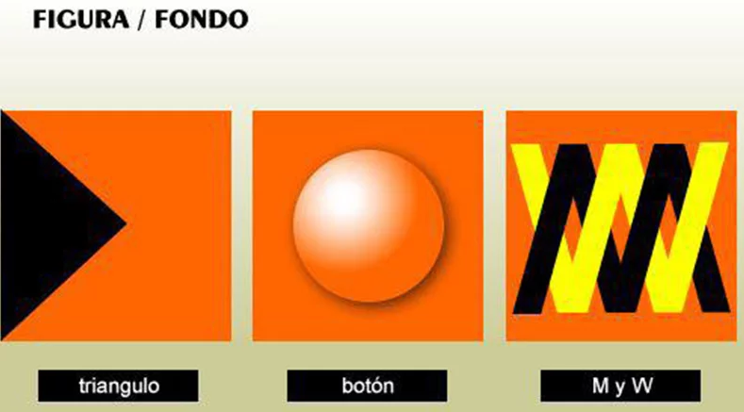

Principio de igualdad:
Acostumbramos a percibir como “grupos” aquellos elementos que tienen algún tipo de característica común: comparten la misma figura, el mismo color, etc. También se suele utilizar este principio con los propios colores (el accent en la paleta cromática), que nos permite “agrupar” contenidos e indicar qué destaca por encima del resto de enlaces y bloques. En la página de Billin, por ejemplo, vemos como utilizan el verde para destacar el botón que realiza la acción principal, el registro a la página.

Principio de cierre:
El ojo humano prefiere los objetos cerrados. Esto significa que si hay elementos de UI que no están completos, el usuario podrá imaginarse cómo es, completando la información visual que falta. Y también lo vemos en el caso de distintos bloques de contenido. No existen líneas visuales que los separen, pero nuestra mente se imaginará los bloques y “encerrará” el contenido en ellos.

